

Universitatea POLITEHNICA București

Facultatea Automatică şi Calculatoare

Departamentul Automatică şi Informatică Industrială

**LUCRARE DE LICENŢĂ**

Concepte din jocuri aplicate în dezvoltarea software

Coordonator Absolvent

prof.dr.ing. Liliana Dobrică Butură Ștefan

2018

**Cuprins**

1. Introducere ................................................................................................................ 3

2. Gamificarea ................................................................................................................ 4

3. Cerințe funcționale ...................................................................................................... 8

3.1. Definirea sarcinilor ....................................................................................... 9

3.2. Definirea recompenselor .............................................................................. 11

3.3. Utilizatorii .................................................................................................... 12

4. Tehnologiile folosite ................................................................................................... 15

4.1. Docker ......................................................................................................... 15

4.2. Git ................................................................................................................ 16

4.3. Solr. MySQL ................................................................................................ 17

4.4. PHP ............................................................................................................... 17

4.5. Nginx ............................................................................................................ 18

4.6. Drupal. Drush ............................................................................................... 18

4.7. CSS. Twig .................................................................................................... 19

5. Implementare .............................................................................................................. 20

5.1. Configurarea containerelor de Docker. Configurarea Nginx .................. 21

5.2. Configurarea Drupal .................................................................................... 24

5.3. Alegerea temei. Subteme ............................................................................. 27

5.4. Taxonomia ................................................................................................... 29

5.5. Tipurile de conținut ..................................................................................... 31

5.6. Utilizatorii ................................................................................................... 32

5.7. Moduri de afișare ........................................................................................ 33

5.8. Sistemul de urmărire al utilizatorilor .......................................................... 34

5.9. Stările unei sarcini ...................................................................................... 35

5.10. Vizualizări ............................................................................................... 36

5.11. Crearea unui modul personalizat ............................................................. 39

6. Prezentarea aplicației finale. Dezvoltare ulterioară .................................................. 41

7. Bibliografie ................................................................................................................. 44

8. Anexe .......................................................................................................................... 46

1. **Introducere**

Domeniul dezvoltării de software a înregistrat creșteri masive în ultimii câțiva ani. În ultimele decenii, industria s-a focusat pe progres prin utilizarea de standarde precum CMMI (Capability Maturity Model Integration, ISO/IEC 2003) sau ISO 15504 (ISO/IEC 2003, ISO/IEC 2008). De asemenea, s-a pus mare accent pe incorporarea metodelor de dezvoltare agile (în special SCRUM). Dar, principalul aspect în dezvoltarea de software, spre deosebire de alte domenii, este factorul uman, cheia către succes fiind capacitatea omului de motivare și de concentrare pe termen lung. Managementul resursei umane este considerat unul dintre cele mai importante elemente. Cu toate acestea, natura obositoare si anostă a activităților din domeniul dezvoltării de software este un factor ce poate deteriora motivația si atenția tuturor participanților, fie ei manageri de proiect sau membri ai echipei.

În căutarea unei soluții pentru această problemă, vom considera proiectele software pot fi organizate ca un set de provocări a căror rezolvare necesită anumite abilități și efort colectiv. În acest proces sunt necesare aptitudini precum disciplina și agilitatea. Se poate vedea că exista o similaritate între dezvoltarea de software și jocuri: ambele constau în activități prin care jucătorul deprinde abilități noi și le folosește pentru a rezolva anumite provocări obținând premii sau pedepse în funcție de gradul de succes asociat activității [12].

Având in vedere acest lucru, putem afirma că aplicarea elementelor din jocuri în domeniul dezvoltării software, sau gamificarea (din termenul englez „gamification”) lui sună promițător. Obiectivul introducerii acestor elemente de joc este rezolvarea problemelor prezentate anterior prin crearea unui mediu de lucru mai prietenos pentru angajați, crescând motivația si gradul lor de implicare la locul de muncă.

În continuare, această lucrare își propune să prezinte gamificarea și să ofere detalii despre dezvoltarea unei platforme pentru aplicarea ei în domeniul dezvoltării de software.

**2. Gamificarea**

Termenul de „gamification” (gamificare) a fost folosit pentru prima data in anul 2002 de către dezvoltatorul britanic Nick Pelling pentru a descrie „accelerarea şi atractivizarea instrumentelor electronice utilizând interfeţe grafice de tip joc”, conform [14]. Noțiunea a devenit populară abia în a doua parte a anului 2010. Sebastian Deterding, unul dintre pionierii și susținătorii conceptului de gamificare, afirma in 2011 că gamificarea reprezintă un termen „umbrelă” folosit pentru a descrie utilizarea elementelor prezente în jocuri video în afara mediului de joc pentru a spori experiența utilizatorilor si gradul lor de implicare, conform [9]. Transpunerea elementelor din jocuri in viața reală se face astfel încât diverse activități cotidiene să fie percepute de participanți într-un mod mult mai distractiv și antrenant, rezultatul final fiind îmbunătățit in anumite cazuri. Deterding a propus în [3] următoare definiție: „gamificarea este utilizarea elementelor din jocuri in contexte exterioare jocurilor”. Pentru a înțelege mai bine această definiție, Deterding a explicat cele 2 tipuri de joc, pentru care în limba engleză exista două cuvinte diferite. Cuvântul „play” se referă la o acțiune libera, ludică, asociată in general copiilor. Opusul acestuia, „game”, este jocul cu reguli stricte, având anumite obiective și rezultate măsurabile.

Pentru a reprezenta mai bine elementele acestor definiții, Deterding a utilizat următoarea matrice:

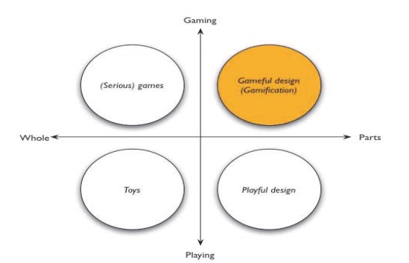

Fig. 1. Gamificarea și noțiunile aferente, conform [4]

Pe axa verticală sunt reprezentate cele 2 tipuri de joc explicate anterior iar pe axa orizontală este reprezentată tendința de completitudine a jocului, în limita din stânga având „whole”, jocul complet, iar în partea dreaptă, „parts”, reprezentând anumite elemente din joc. Se observă că gamificarea se folosește doar de câteva elemente din jocurile cu reguli, obiective și recompense.

Popularitatea gamificării a crescut semnificativ în ultimii ani, astfel că, cercetătorii din domeniul dezvoltării de software cunosc potențialele beneficii ale aplicării acestei metode la locul de muncă. Deși dezvoltarea de software are aspecte plăcute, majoritatea programatorilor văd anumite activități ca fiind plictisitoare sau anoste. Câteva exemple de astfel de activități includ scrierea de cod pentru părți ale sistemului care devin repetitive, precum scrierea de teste automate pentru funcționalități nu foarte complexe sau rezolvarea problemelor simple de mentenanță. Gamificarea permite companiilor să ofere recompense programatorilor pentru fiecare cerință îndeplinită de aceștia, pentru fiecare problemă rezolvată, fac mediul de lucru mult mai amuzant, crescând productivitatea. Elemente sociale precum misiuni colaborative sau clasamente în care angajații sau echipe de angajați sa își compare progresul cu cel al colegilor lor sunt câteva exemple ale aplicabilității gamificării. În acest mod, ei pot primii feedback permanent din care să rezulte importanța muncii lor pentru companie. Astfel, introducând elemente de joc în viața zilnică a unui programator poate ajuta organizațiile care se ocupa de dezvoltare de software să își motiveze mai bine angajații, rezultatul final al proiectelor

Principalele elemente de joc folosite în domeniu de dezvoltării software sunt combinațiile de provocare – recompensă, premiile fiind medalii, puncte, embleme și clasamentele. Câteva dintre aplicațiile care incorporează aceste metode încep deja sa se extindă pentru a se potrivi domeniului dezvoltării software: *Gamify, RedCritter, PropsToYou, ScrumKnowsy, MasterBranch, CodeHunt*, extensia de joc pentru *Jenkins Continuous Integration* și altele.

Dar folosirea gamificării în domeniul ingineriei software este rară, iar lucrările de cercetare în domeniu sunt la început. De asemenea, incorporarea gamificării se face de obicei peste aplicații independente, care nu au fost inițial dezvoltate cu acest obiectiv.

Gamificarea este un domeniu de cercetare vast care a devenit atractiv în anumite domenii precum marketing-ul online, aplicațiile pentru mobil sau cel educațional [2]. Una dintre cele mai importante lucrări de cercetare se bazează pe evaluarea utilității gamificării prin analizarea mai multor situații în care a fost aplicată [11]. Concluzia articolului a fost: „gamificarea funcționează, dar există anumite îngrijorări”; majoritatea rezultatelor gamificării au fost pozitive, existând însă și anumiți factori de confuzie asupra rezultatului.

Folosirea acestor principii în dezvoltarea de aplicații web a fost analizată în [18], concluzia fiind că gamificarea s-a bazat pe folosirea superficială a elementelor de joc și că ar trebui folosite și aspecte mai avansate precum interacțiunea socială, suportul pentru aplicații mobile și date statistici mai complexe despre participanți.

În ultimii ani, lucrările de cercetare s-au axat pe introducerea gamificării in domeniul ingineriei software. În [10] au fost analizate 29 de studii pe această temă, luându-se în considerare procesele implicate din dezvoltare, elementele de joc aplicate, metodologia aplicată pentru introducerea lor și dovezile empirice despre impactul lor asupra rezultatelor organizației. Cel mai vechi studiu descoperit datează din anul 2010. Principalele concluzii ale acestei analize au sunt:

- implementarea de software este procesul care a atras cel mai mult interes pentru gamificare, urmat de testare si de managementul cerințelor. Alt proces important inclus în aceste studii de caz este managementul proiectelor.

- elemente de joc aplicate sunt sistemele bazate pe recompense în puncte și embleme, clasamente și elemente de reputație socială

- jumătate dintre studii erau doar propuneri pentru astfel de sisteme, neavând o aplicație reală la bază care sa justifice alegerile făcute

Concluzia analizei făcute în [10] este că gamificarea în domeniu dezvoltării software este într-un stagiu foarte puțin dezvoltat. S-a observat că adoptarea unei astfel de strategii s-a făcut mult mai rapid în alte domenii precum marketing, educație, sănătate si banking. De asemenea, au fost identificate următoarele probleme în aceste studii:

- lipsa unui metodologii pentru aplicarea gamificării, ceea ce afectează replicabilitatea propunerii în alte companii. Autorii propunerilor descriu câțiva pași simpli pentru acest lucru dar adeseori sunt imcompleți.

- dificultatea integrării unui astfel de sistem în medii reale de lucru.

**3. Cerințe funcționale**

În continuare, lucrarea își propune dezvoltarea și prezentarea unei aplicații web menită organizațiilor din domeniul dezvoltării software, care să implementeze gamificarea. Aplicația va permite împărțirea cerințelor unui proiect în sarcini. O sarcină va avea următoarele caracteristici: un responsabil pentru completarea ei, stare, prioritate, categorie, durată estimată, descrierea activității, recompensă și termenul limită. Platforma va conține statistici relevante per sarcină sau per utilizator (ex: totalul de ore lucrate).

Introducerea conceptelor din jocuri are scopul de a crește motivația și performanțele utilizatorilor aplicației. Câteva dintre aceste concepte sunt:

- un sistem de punctare pentru completarea unor sarcini. Responsabilul pentru acea sarcină va primi puncte de experiență proporțional cu dificultatea ei

- un nivel asociat fiecărui cont. Creșterea nivelului se va face prin acumularea punctelor de experiență

- premii pentru terminarea unei sarcini, constând in embleme, monede virtuale, titluri, iconițe sau texte care să marcheze realizările utilizatorilor.

- pagini de profil personalizabile în care utilizatorii își pot afișa premiile câștigate

- o pagina de tip magazin în care angajații își pot folosi monedele virtuale câștigate pentru a primii anumite beneficii

- un sistem de urmărire al altor colegi

- clasamente globale sau între colegi

- misiuni de tipul – terminarea unei sarcini într-un timp mai scurt decât cel estimat.

În funcție de poziția lor în companie, utilizatorii vor avea un anumit rol în cadrul aplicației. Pentru buna funcționare a aplicației, am identificat 4 roluri ca fiind necesare. Administratorul de sistem poate configura toate setările aplicației și este de regula o persoană instruită pentru acest lucru. Managerul de proiect are rolul de a crea sarcini, de a le atribui altor angajați si de a evalua dacă acestea au fost completate cu succes. Artistul are rolul de a crea premii care pot fi asociate sarcinilor. Programatorul are rolul de a completa sarcinile atribuite.

Pentru a putea înțelege mai bine modul de utilizare al aplicației și ce poate oferi aceasta unei companii, ea va fi împărțită în componente. În continuarea acestui capitol, fiecare componentă va fi analizată și vor fi expuse toate cerințele funcționale.

**3.1. Definirea sarcinilor**

Cea mai importanta parte a soluției propuse este sistemul de sarcini. În contextul acestei aplicații, o sarcină reprezintă o cerință atomică din ciclul real de dezvoltare de software al unei companii. O astfel de sarcină are următoarele atribute:

- număr de identificare, generat automat de către aplicație în ordine crescătoare, începând de la 1. Acesta va fi folosit pentru ușurința accesării paginii unei sarcini. De exemplu, sarcina cu numărul 10 va fi disponibilă la adresa „/task/10”.

- titlu

- descrierea sarcinii. Acest câmp va putea conține text, imagini, legături către alte pagini și elemente de formatare.

- prioritate, care poate lua una dintre următoarele valori: scăzută, normală și ridicată.

- responsabilul cu rezolvarea sarcinii. Acest câmp va putea fi setat de către creatorul sarcinii cu o valoare din lista de utilizatori ai aplicației.

- categoria din care face parte sarcina; poate lua una dintre valorile: sarcină obișnuită, bug sau îmbunătățire.

- data termen pentru terminarea sarcinii

- timpul estimat necesar terminării sarcinii, în ore

- statusul sarcinii, care poate lua una dintre următoarele valori: nouă, în desfășurare, acceptanță, acceptată, încheiată/închisă. Diagrama pentru tranzițiile între aceste stări va fi prezentată ulterior.

- timpul total petrecut pentru sarcină, în ore

- puncte de experiență, un premiu primit pentru terminarea unei sarcini

- „aur”, un întreg reprezentând cantitatea de monedă virtuală primită de angajatul care duce sarcina la bun sfârșit

- recompensa, un câmp folosit pentru a aduna toate celelalte tipuri de premii date responsabilului acelei sarcini. Acesta poate fi de tipul iconiță, titlu primar sau secundar, insignă sau un text care să marcheze îndeplinirea sarcinii. Aceste tipuri de recompense vor fi descrise ulterior.

De asemenea, pe pagina unei sarcini va fi implementat un sistem de comentarii, un comentariu fiind descris de utilizatorul care l-a creat, data la care acesta a fost scris și conținutul lui.

Sarcinile vor putea fi create doar de către managerii de proiect, care vor completa toate câmpurile descrise anterior, care vor completa toate câmpurile descrise anterior, mai puțin numărul de identificare care este generat automat și de timpul total petrecut pe sarcină, care va fi incrementat pe măsură ce angajatul responsabil face un progres în completarea ei.

Programatorii au dreptul de a prelua singuri sarcini care nu au deja un responsabil desemnat. Aceștia își vor putea adăuga pe pagina sarcinii timpul petrecut pentru ea și vor putea schimba statusul ei. Stările pe care aceștia le pot alege pentru o sarcină sunt însă limitate. Managerii de proiect au rolul de a evalua dacă o sarcină a fost completată corect sau dacă nu mai este nevoie ca aceasta să fie terminată. Doar ei pot trece o sarcină în starea „acceptată” sau „încheiată/închisă”.

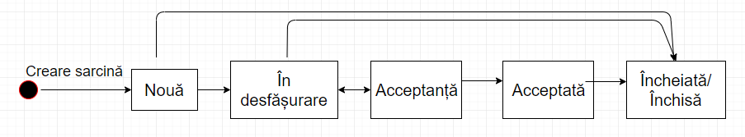

Fig. 3.1.1. Diagrama de stări a unei sarcini modificată de un manager de proiecte

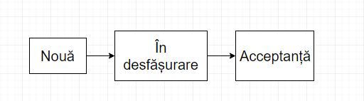

Fig. 3.1.1. Diagrama de stări a unei sarcini modificată de programator

Pagina principală a aplicației va conține lista sarcini, în ordinea descrescătoare a datei publicării lor. În această listă vor putea fi vizibile numărul de identificare, categoria, prioritatea, statusul, titlul și responsabilul pentru fiecare sarcină. Accesarea unei sarcini se va face prin apăsarea unui clic pe titlu. Pe pagina unei sarcinii vor putea fi vizualizate toate detaliile ei și i se vor putea modifica atributele. De asemenea, vor putea fi vizibile comentariile aferente ei și se vor putea adăuga comentarii noi. Pagina principala a site-ului va mai conține un formular pentru căutarea în sarcini și fațete pentru a putea filtra lista disponibilă.

**3.2. Definirea recompenselor**

Pentru ducerea la bun sfârșit a unei sarcini, un angajat poate primi unul sau mai multe dintre următoarele premii: puncte de experiență, aur, iconițe, titluri, embleme, sau realizări.

Punctele de experiență reprezintă principala metodă de progres în competiția cu alți angajați. Adunând un anumit număr de puncte, angajații pot trece la nivelul următor. Acest lucru va putea fi vizibil în clasamentele angajaților, în care ei vor fi ordinați după acest criteriu, crescând competitivitatea si motivația lor. Pentru a trece de la nivelul 1 la nivelul 2, sunt necesare 100 de puncte de experiență. Pentru fiecare nivel subsecvent va fi nevoie de 50 de puncte în plus față de nivelul anterior. De exemplu, pentru a trece la nivelul 6, va fi nevoie de 1000 de puncte.

Iconițele reprezintă imagini de mici dimensiuni. Utilizatorii vor putea alege din colecția proprie de iconițe pentru a afișa una pe pagina lor de profil.

Titlurile sunt texte care pot fi afișate pe pagina de profil și pot fi de două feluri: titluri primare și secundare. Combinația a 2 titluri diferite creează un titlu complet. De exemplu, titlul primar „șoimul” poate fi alăturat titlului secundar „agil” pentru a genera un titlu complet demn de o pagină de profil.

Emblemele sunt imagini simple. Angajații vor putea afișa maxim 3 embleme pe pagina personală de profil.

Realizările sunt texte decorative care marchează îndeplinirea unei sarcini complexe. De exemplu, pentru terminarea unei sarcini în jumătatea timpului propus pentru aceasta, un angajat ar putea primi realizarea „Acest utilizator termină sarcini cu o viteză fantastică”. Pe pagina de profil vor putea fi afișate trei astfel de realizări.

Aurul reprezintă moneda virtuală folosită în cadrul aplicației pentru a cumpăra recompense care nu sunt accesibile altfel.

**3.3. Utilizatorii**

Aplicația va putea fi accesată pe baza unor conturi create de către administratorii ei sau de către managerii de proiect. Fiecare utilizator își va putea accesa contul folosind un nume de utilizator și o parolă. Aceștia au o pagină de profil personalizabilă pe care își vor putea afișa premiile primite. De asemenea, pe paginile lor vor fi afișate statistici despre numărul de sarcini îndeplinite,, timpul total petrecut pentru îndeplinirea lor și nivelul. Astfel, conturile vor fi definite de următoarele caracteristici:

- realizări

- puncte de experiență

- aur

- iconiță

- nivel

- premiile de pe pagina de profil

- totalul de recompense

- rolul

Aplicația va avea 4 roluri cu permisiuni diferite, vizibile în figura 3.3.1.

|  |  |  |  |  |
| --- | --- | --- | --- | --- |
| Permisiune \ Rol | **Administrator aplicație** | **Manager de proiect** | **Artist** | **Programator** |
| Schimbare setări aplicație | ✓ | X | X | X |
| Creare sarcini | ✓ | ✓ | X | X |
| Trecere sarcină în starea de „progres” | ✓ | ✓ | ✓ | ✓ |
| Trecere sarcină în starea de „acceptanță” | ✓ | ✓ | ✓ | ✓ |
| Trecere sarcină în starea „acceptată” și „închisă” | ✓ | ✓ | X | X |
| Modificare sarcini | ✓ | ✓ | X | X |
| Adăugare comentarii | ✓ | ✓ | ✓ | ✓ |
| Schimbare pagină de profil personală | ✓ | ✓ | ✓ | ✓ |
| Adăugare/modificare/ștergere conturi | ✓ | ✓ | X | X |
| Creare recompense | ✓ | X | ✓ |  |
| Vizualizare sarcini, pagini de profil, clasamente | ✓ | ✓ | ✓ | ✓ |

Fig.3.3.1. Rolurile și permisiunile lor

Dacă o acțiune nu apare în tabel, se va considera că fiecare utilizator are dreptul de a o desfășura.

În plus, pe fiecare pagina de profil va apărea opțiunea de „urmărire utilizator”, disponibilă. Va exista un clasament personalizat pentru fiecare persoană, în care își poate vedea progresul relativ la partenerii pe care îi urmărește.

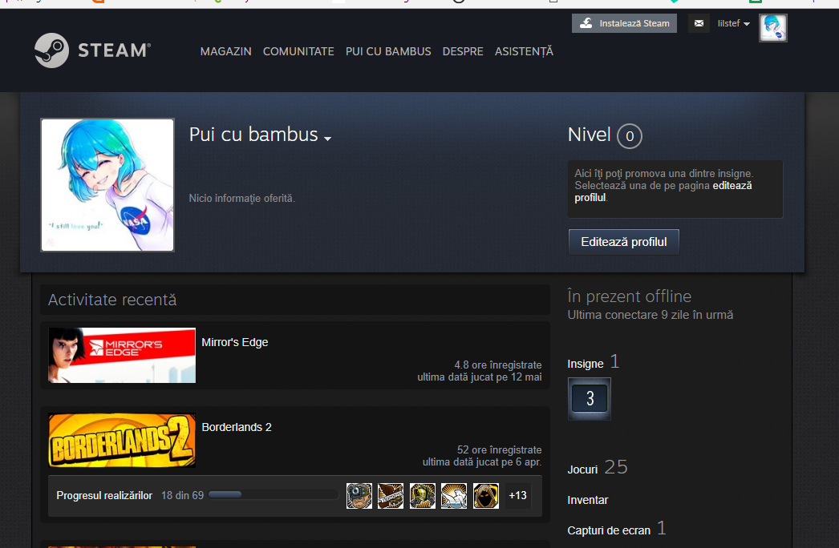

Fig.3.3.2. Exemplu de pagină de profil, https://steamcommunity.com/profiles/76561198028874223/ (accesat 2018)

**4. Tehnologiile folosite**

Pentru implementarea acestei aplicații au fost utilizate următoarele tehonologii: Nginx, Docker, Git, Composer, MySQL PHP/Drupal, Drush, Twig, CSS, Solr. Acestea vor fi prezentate în continuare, subliniind rolul lor în cadrul proiectului.

**4.1. Docker**

Docker este un program gratuit, open-source, dezvoltat de către Docker, Inc. și folosit pentru virtualizarea nivelului „sistem de operare” sau împărțirea lui în containere. Aceste containere sunt folosite pentru a rula aplicații independent de sistemul de operare deja existent și sunt văzute ca fiind în sinea lor un sistem de operare de către aplicațiile pe care le găzduiesc. În mod implicit, programele care rulează in aceste containere au acces doar la resursele containerului și nu pot comunica cu exteriorul.

Docker devine din ce în ce mai popular printre dezvoltatorii de aplicații. În martie 2018, peste 3,5 milioane de aplicații au fost plasate in containere și peste 37 de miliarde de astfel de aplicații au fost descărcate.

Virtualizarea permite portabilitatea aplicației pe orice server indiferent de sistemul de operare sau resursele deja instalate pe acesta, singura condiție fiind ca el să poată rula Docker. Spre deosebire de mașinile virtuale, care emulează resurse de sistem, containerele, partajează resursele sistemului de operare, fiind mult mai eficient.

Un alt motiv pentru utilizarea acestei platforme este ușurința dezvoltării ulterioare. Toate cerințele de sistem necesare pentru a începe dezvoltarea unei aplicații sunt înlocuite cu descărcarea containerelor și rularea lor, proces care durează câteva minute.

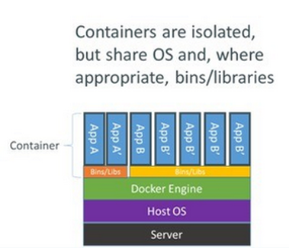

Fig. 3.1. Structura containerelor într-un sistem de operare [17]

**4.2. Git**

Git este un sistem open-source folosit pentru controlul reviziilor folosit în special pentru proiectele de dezvoltare de software de dimensiuni mari sau la care participa echipe numeroase.

În cadrul acestui proiect, versionarea codului este foarte importantă întrucât complexitatea lui este ridicată. Pentru siguranță, fiecare îmbunatățire adusă lui va duce la crearea unei versiuni noi pe Git, având posibilitatea de a mă întoarce oricând la o versiune anterioară în cazul în care apar probleme.

**4.3. Solr. MySQL**

Solr este platformă open-source, scrisă in Java, folosită pentru a interfața cautarea într-o bază de date. Principalele caracteristici includ: căutarea full-text, evidențierea cuvintelor căutate în rezultate, fațetare (facets), integrări cu baze de date obișnuite și tratarea documentelor de tip Word și PDF.

Proiectul își propune să aibă un sistem de căutare prin sarcinile disponibile pentru angajați având la dispoziție anumite filtre.

MySQL este un sistem open-source pentru gestionarea bazelor de date relaționale deținut de Oracle. Este folosit de multe companii mari, printre care și Google, însă nu pentru căutări, fiind destul de lent pentru acest tip de operații.

Este nevoie de un sistem de baze de date pentru a stoca datele generate de Drupal, conturile, conținutul site-ului și setările.

**4.4. PHP**

PHP este un limbaj de scripting dezvoltat de către Rasmus Lerdorf în anul 1995.La momentul actual este unul dintre cele mai populare astfel de limbaje. Este folosit, în special, pentru aplicațiile web cu conținut dinamic. Este ușor de folosit și foarte rapid, astfel că, peste 50% dintre aplicațiile web se bazează pe PHP. În mod normal, compilarea unui cod îngreunează destul de mult executarea lui, dar PHP minimizează această problemă, folosind cache-uri pentru a memora codul deja compilat anterior. Unele dintre site-uri importante care folosesc acest limbaj sunt: Facebook, Yahoo, Oracle.

Versiunea 4.0 a PHP a adus o îmbunătățire majoră – aceasta permite utilizarea programării orientată pe obiect. În prezent, PHP a ajuns la versiunea 7.3.

**4.5. Nginx**

Nginx, pronunțat „engine X”, este un server HTTP care necesită puține resurse, dezvoltat în Rusia. Acesta oferă performanțe ridicate și poate servi funcționalitatea de proxy pentru un server de email (IMAP/POP3/SMTP). Nginx este faimos pentru stabilitatea sa, configurația flexibilă și pentru faptul că resursele folosite sunt minime. Acesta poate rula Unix, Linux și Windows [8].

Comparativ cu Apache, un alt server popular pentru HTTP, Nginx consumă mai puține resurse și poate servi mai mulți clienti simultan. Acesta poate suporta pana la 50000 de conexiuni concurente.

**4.6. Drupal. Drush**

Drupal este un sistem open-source de gestionarea conținutului (Content Management System – CMS). Acesta ușurează semnificativ munca dezvoltatorilor de aplicații web, permițându-le acestora sa se axeze pe funcționalități noi, fără a mai fi nevoie să implementeze pe elemente de bază precum gestionarea bazelor de date sau a utilizatorilor.

Drupal este scris în PHP și se folosește de JavaScript pentru anumite funcționalități de front-end. Pentru ca acesta să funcționeze, trebuie folosit în combinație cu un sistem de baze de date, fiind acceptate MySQL, MariaDB sau PostgreSQL. Baza de date stocheaza atăt conținutul site-ului cât și configurările (sistemul de configurări oferit de Drupal va fi prezentat în detaliu la capitolul legat de implementare). Datorita stratului de abstractizare oferit de către Drupal, indiferent de tipul de bază de date folosită, comenzile folosite pentru manipularea lor rămân aceleași, iar siguranța datelor este sporită, fiind eliminate atacurile de tip injecție SQL.

Drush este o interfață, în linia de comandă, ce ajută dezvoltatorii de Drupal să execute acțiuni asupra site-ului lor într-un singur loc.

**4.7. CSS. Twig**

CSS (Cascading Style Sheets) este un limbaj folosit pentru a descrie modul de prezentare al documentelor scrise în HTML sau XML. CSS indică modul în care elementele vor apărea pe ecranele utilizatorilor.

Twig este un template engine pentru PHP. Acesta este descris de autorii săi ca fiind rapid, sigur și flexibil [7]. Este foarte concis iar comenzile sunt simple. De exemplu, dacă se dorește afișarea numelor unor utilizatori, care sunt transmiși prin variabila de tip array „users”, sintaxa este următoarea:

{% for user in users %}

{{ user.name }}

{% else %}

Niciun utilizator nu a fost gasit

{% endfor %}

**5. Implementare**

Primul pas pentru implementarea acestei aplicații este descărcarea și configurarea unei distribuții de Drupal. Voi porni de la varianta de Drupal propusă de Cristian Romanescu, disponibilă la https://github.com/cristiroma/drupal.boilerplate.8 (accesat 2018). După cum sugerează documentația acestei distribuții, pentru a începe un proiect nou folosind această bază este necesară utilizarea aplicației Composer.

Comanda folosită pentru a începe proiectul este:

composer -vv create-project cristiroma/drupal-boilerplate-8 licenta --stability dev --no-interaction

După executarea acestei instrucțiuni în Windows Powershell, un nou proiect a fost creat pe disc, conținând distribuția de Drupal 8 dorită.

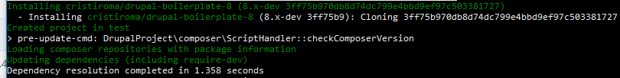

Fig 5.1. Instalarea proiectului de Drupal

**5.1. Configurarea containerelor de Docker. Configurarea Nginx**

În mod obișnuit, pentru a putea găzdui această aplicație web, este necesară configurarea unui server și instalarea dependințelor, un proces de lungă durată. De aceea, vom lucra cu într-un mediu virtualizat, cu containere de Docker care au deja instalate librăriile necesare. În plus, acest lucru contribuie la ușurința dezvoltării ulterioare a aplicației.

Pentru proiectul prezentat în cadrul acestei lucrări este nevoie de următoarele servicii: Nginx, PHP 7.1, MySql si Solr 6. Fiecare serviciu este plasat într-un container separat, cu caracteristici descrise in fișierul *docker-compose.yml*. Acesta are o structura de tipul cheie – valoare. În continuare vor fi explicate cheile din fișier și necesitatea lor:

- container_name – numele containerului

- ports – legătura intre porturile sistemului de operare si porturile containerului

- depends_on – serviciul de care depinde un container pentru a rula în condiții normale

- volumes – partajarea resurselor de pe disc cu containerul

Pentru a putea comunica cu exteriorul, este nevoie să mapăm portul 80 al containerului de Nginx la portul 80 al sistemului de operare. Astfel, accesând din browser o adresa web, care în mod implicit este pe portul 80, se va putea accesa site-ul aflat în container. De asemenea, se vor partaja anumite fișiere de configurare și proiectul în sine.

În continuare, este prezentat fișierul *docker-compose.yml*:

nginx:

container_name: licenta_proxy

ports:

- "8080:8080"

image: nginx:latest

depends_on:

- php71

volumes:

- .docker/conf-nginx/globals.conf:/etc/nginx/conf.d/globals.conf:ro

- .docker/conf-nginx/project.conf:/etc/nginx/conf.d/project.conf:ro

- .:/var/www/html/licenta:z

env_file:

- docker.env

php71:

container_name: licenta_php

image: cristiroma/php-fpm

depends_on:

- db

volumes:

- .:/var/www/html/licenta

db:

container_name: licenta_db

image: mariadb

env_file:

- docker.env

volumes:

- .docker/conf-mysqld/server.cnf:/etc/mysql/conf.d/server.cnf

solr6:

image: library/solr:6

container_name: licenta_solr

volumes:

- .docker/conf-solr/core-template:/core-template

entrypoint:

- docker-entrypoint.sh

- solr-precreate

- licenta

- /core-template

Fișierul menționat *docker.env* conține o serie de setări particulare pentru fiecare dezvoltator sau mașină. Este important ca acest fișier sa nu fie făcut public întrucât el poate conține informații secrete precum datele de acces la o baza de date MySQL. În continuare, este prezentată o parte din conținutul acestui fișier:

# Global

TZ=Europe/Zurich

# MySQL

MYSQL_ROOT_PASSWORD=root

MYSQL_DATABASE=licenta

**5.1.1. Configurarea Nginx**

Ca în cazul oricărei aplicații web, este necesar un server HTTP care să servească pagini vizitatorilor. Pentru acest lucru, în containerul de Nginx va fi creat un virtual host, disponibil pentru început la adresa http://localhost:8080. Aplicațiile de Drupal au nevoie de o serie de setări de configurare pentru Nginx pentru a funcționa corect, ele fiind disponibile la [15]. Câteva dintre aceste setări vor fi prezentate în continuarea acestei lucrări:

server {

listen 8080;

server_name localhost;

root /var/www/html/licenta/docroot;

location ~ ^/sites/.*/files/ {

sendfile on;

gzip on;

try_files $uri $uri/ /index.php?$query_string;

}

location @rewrite {

rewrite ^/(.*)$ /index.php;

}

}

Cheile „listen” și „server_name” descriu modul în care va fi accesată aplicația, adica la adresa http://localhost:8080. Cheia „root” este folosită pentru a seta calea către aplicația web de pe disc.

Arhitectura de Drupal este construită în așa fel încât fișierul „index.php” să servească fiecare cerere. Rutinele din „index.php” predau controlul către serviciul potrivit care mai apoi afișează pagina dorită. Din acest motiv, accesarea oricărei pagini din cadrul site-ului va trebui redirectată către index. În caz contrar, Drupal nu va mai funcționa corect sau poate chiar avea o mare breșă de securitate.

În cazul fișierelor statice, precum imagini sau fișiere, această redirectare către index nu mai este necesară, ci este servit fișierul cerut.

În plus, Nginx mai are nevoie de câteva setări globale precum timpul maxim acordat unui client până când este trimisă o eroare de timeout sau cantitatea maximă de date care poate fi trimisă către un client pentru o singură cerere. Aceste setări pot fi accesate în fișierul „.docker/conf-nginx/globals.conf”.

**5.2. Configurarea Drupal**

După ce am terminat cu setările legate de mediul în care va rula aplicația, este nevoie de configururarea pilonului care stă la baza ei, și anume Drupalul. Acest CMS își ține setările de bază în fișierul „/docroot/sites/default/settings.php”. Primul pas este copierea fișierului *default.settings.php* și redenumirea în *settings.php* pentru a avea configurația de bază. Buna practică indică ca fișierul *settings.php* să nu fie modificat decât prin adăugarea următoarelor linii:

if (file_exists($app_root . '/' . $site_path . '/settings.local.php')) {

include $app_root . '/' . $site_path . '/settings.local.php';

}

Când *settings.php* este încărcat, liniile de cod menționate anterior comandă încărcarea unui alt fișier, *settings.local.php,* în care se vor ține setări personale. Cea mai importantă modificare adusă la configurația de bază este cea care ține legătura cu baza de date:

$databases['default']['default'] = array(

'database' => 'licenta',

'username' => 'root',

'password' => 'root',

'prefix' => '',

'host' => 'db',

'port' => '3306',

'namespace' => 'Drupal\\Core\\Database\\Driver\\mysql',

'driver' => 'mysql',

);

Fără aceasta modificare, Drupal nu poate funcționa, întrucât este necesară conexiunea la o bază de date. Pe lângă parametrii obișnuiți pentru o astfel de legătura, precum numele bazei de date, numele de utilizator și parola, dar și portul la care poate fi accesata, este important de remarcat parametrul host. În mod obișnuit, baza de date rulează pe serverul local, iar acest parametru este egal cu „localhost”. În cazul unei aplicații care folosește Docker, host-ul bazei de date este chiar containerul pe care ea se află, iar în setări va fi folosit numele lui, în acest caz el fiind „db”.

Din acest moment, Drupal poate să ruleze. În continuare, se va trece prin procesul obișnuit de instalare al Drupal 8. Pentru acest lucru, se va accesa pagina „http://localhost:8080/core/install.php”.

În urma procesului de instalare, o versiune curată de Drupal va fi disponibilă. În continuarea aceste lucrări va fi prezentat procesul de configurare al Drupal și pașii prin care s-a trecut pentru a ajunge la aplicația dorită.

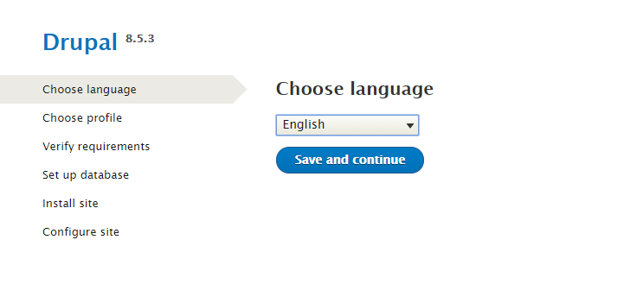

Fig.5.2.1. Instalarea Drupal

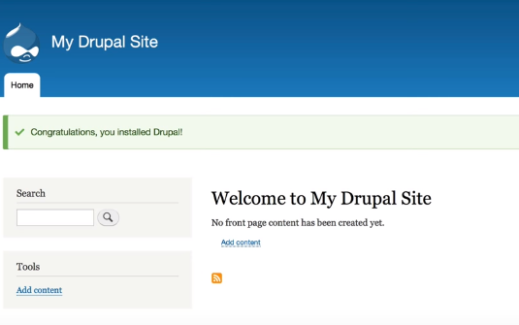

Fig.5.2.2. Pagina principală a unui site nou creat cu ajutorul Drupal

**5.3. Alegerea temei. Subteme**

În Drupal, toate componentele de design precum structura blocurilor în pagini, culorile, fonturile sau modul în care sunt afișate diverse tipuri de conținut intră sub denumirea de temă. Temele de Drupal sunt gratuite și disponibile pe site-ul oficial: https://www.drupal.org/project/project_theme (accesat 2018).

Pentru acest proiect a fost aleasă tema „Bulma CSS” (https://www.drupal.org/project/bulma, accesat 2018) bazată pe Bulma, un framework open-source de CSS care se bazează pe flexbox și care este folosit de peste 100000 de dezvoltatori din toată lumea [6], Este compatibilă cu majoritatea instrumentelor de navigare web, oferind flexibilitate aplicației. Am ales Bulma CSS datorită culorilor vii, aspectului modern și datorită structurii blocurilor.

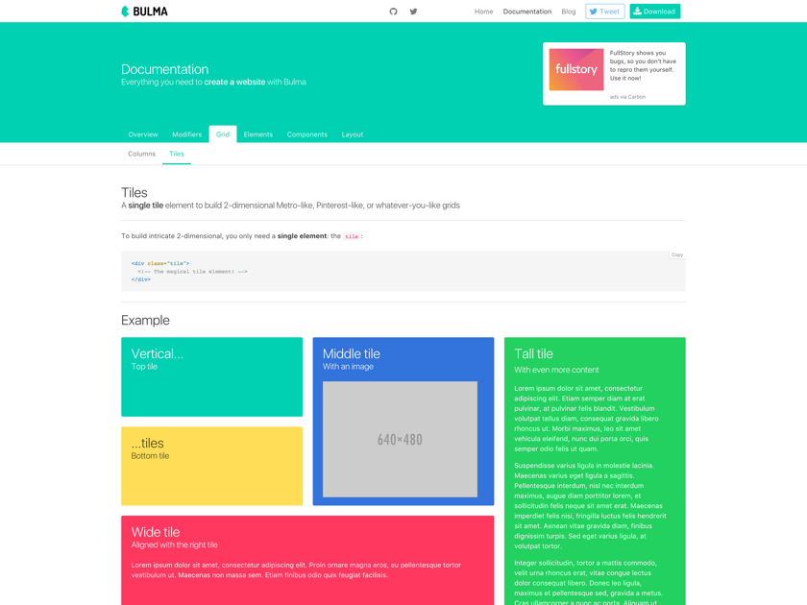

Fig 5.3.1. Tema Bulma CSS

Pentru instalarea unei teme este nevoie să fie rulate în containerul de PHP câteva comenzi. Accesarea terminalului unui container se face cu comanda „docker exec –ti nume_container bash”. Pentru acest caz, nume_container se va înlocui cu *licenta_php.*

Comenzile care se vor rula în directorul *docroot* din interiorul containerului de PHP sunt:

drush dl –y bulma

drush en –y bulma.

Prima comanda este folosită pentru a descărca tema iar a doua pentru a o activa. Setarea ei ca temă principală se poate face în două feluri: Primul mod este navigarea pe pagina */admin/appearance* și selectarea ei din meniul de teme disponibile prin apăsarea butonului „Set as default”. Acest lucru se mai poate face și din consolă rulând comanda „drush config-set system.theme default bulma”.

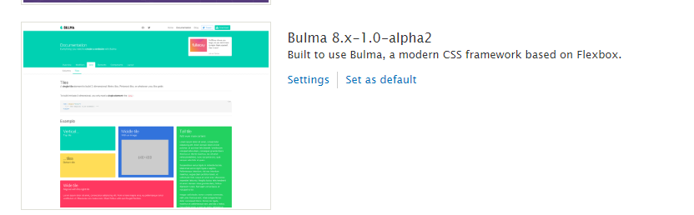

Fig.5.3.1. Selectarea temei

O subtemă se comportă ca o temă obișnuită, având o singură particularitate; acestea moștenesc resursele temei părinte. Nu există limite în ceea ce privește abilitatea de a crea subteme, astfel că o subtemă poate avea părinte o altă subtemă.

Pentru acest proiect voi crea o subtemă care să extindă tema Bulma, pentru a duce câteva modificări temei de bază. Pentru a extinde tema Bulma, dezvoltatorii au pus la dispoziție comanda „drush bulma nume_tema”.

**5.4. Taxonomia**

Taxonomia este o disciplină științifică care se ocupă cu stabilirea unor legi de clasificare și sistematizare a unor domenii reale, caracterizate printr-o structură complexă . În contextul Drupal, taxonomia („taxonomy”) este un modul de bază care permite crearea unor vocabulare de termeni cu scopul de a împărți conținutul unui site în categorii sau pentru a face legătura între anumite concepte.

În cadrul acestui proiect, este nevoie de următoarele trei vocabulare:

- statusuri sarcini

- categorii sarcini

- priorități sarcini

Vocabularele pot fi create sau modificate pe pagina „/admin/structure/taxonomy”. În mod normal, fiecare termen este definit de un titlu și o descriere, modulul oferind posibilitatea de a adăuga și alte câmpuri.

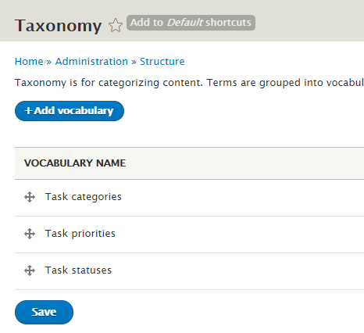

Fig.5.4.1.Vocabulare în Drupal 8

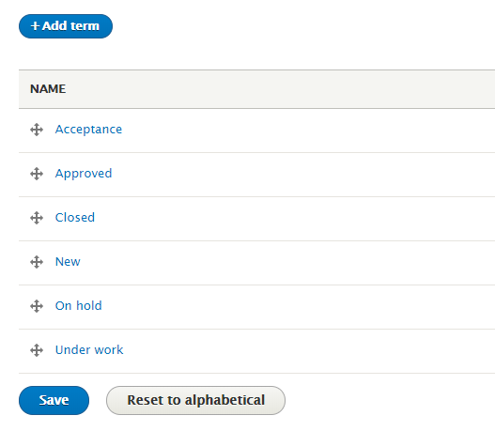

Fig 5.4.2. Termenii din vocabularul „statusuri sarcini” („Task statuses”)

**5.5. Tipurile de conținut**

În Drupal, conținutul unui site este împărțit în tipuri. Fiecare tip de conținut are caracteristici proprii, marcate prin câmpuri. Câmpurile („fields”) pot fi de diverse tipuri în funcție de valorile pe care le acceptă. Câteva dintre tipurile de câmpuri acceptate sunt: număr, text, dată sau referință către o altă entitate.

Pentru implementarea acestei aplicații, tipurile de conținut folosite vor fi:

- realizare

- emblemă

- iconiță

- notificare

- titlu primar

- titlu secundar

- timp petrecut

- sarcină

Detalierea acestor tipuri de conținut și a câmpurilor lor este disponibilă în anexa 1.

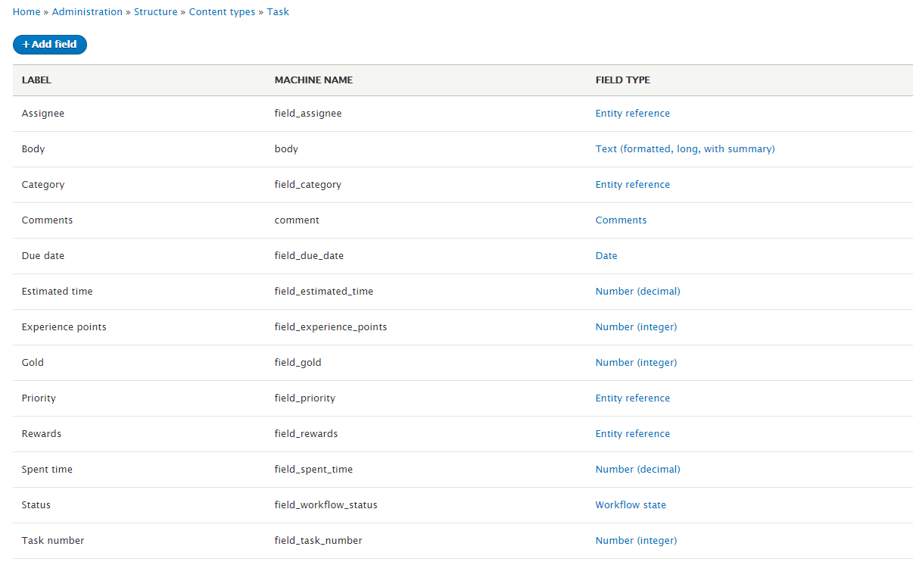

Fig.5.5.1. Câmpurile unei sarcini

**5.6. Utilizatorii**

Utilizatorii sunt o entitate de bază în Drupal și nu necesită configurări suplimentare pentru a putea folosi un sistem de conturi. Aceste entități implementează câteva câmpuri de bază: nume utilizator, parolă, email și imagine, cu posibilitatea de a fi extinse. Totuși, pentru a putea respecta cerințele expuse în capitolul 3, vor fi adăugate câteva câmpuri noi: iconiță, experiență, nivel, recompense, aur, embleme, realizări, timp petrecut, titlu primar, titlu secundar, Aceasta sunt descrise în anexa 1.

Drupal implementează pentru utilizatori un sistem de roluri. Fiecare rol are un set de permisiuni granulare.

Aplicația va avea cele 4 roluri prezentate la capitolul cerințe, urmând a selecta permisiunile potrivite pentru fiecare rol din ecranul de configurare de pe pagina „/admin/people/permissions”.

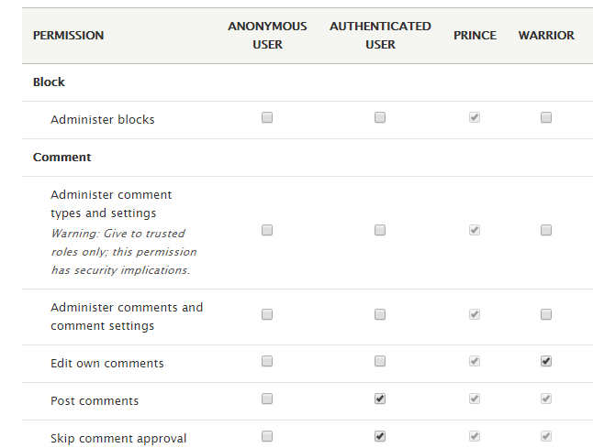

Fig.5.6.1. Ecranul de configurare al permisiunilor din Drupal

**5.7. Moduri de afișare**

Drupal permite personalizarea modului în care este afișat conținutul prin utilizarea modurilor de afișare. Administratorii pot crea mai multe astfel de moduri de afișare pentru diferite contexte.

Primul pas în a configurarea unui mod de afișare este crearea lui și selectarea câmpurilor care se doresc a fi afișate. Drupal caută fișiere „template” în cadrul proiectului, care descriu exact pozițiile fiecărui element în pagină. Fișierele „template” sunt în format .html.twig și implementează limbajul twig, un limbaj simplist dar sigur.

De exemplu, pentru schimbarea modului de bază în care sunt afișate sarcinile, am creat fișierul „licenta-base-task-full.html.twig, conținutul acestuia fiind disponibil în anexa 2.

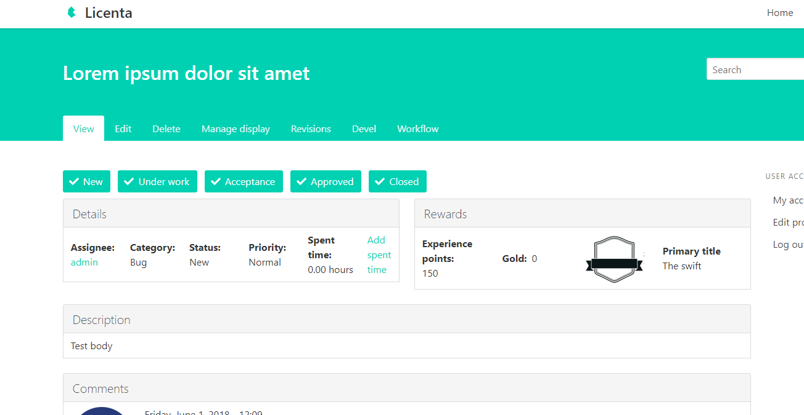

Fig.5.7.1. Pagina unei sarcini

**5.8. Sistemul de urmărire al utilizatorilor**

Se dorește implementarea unui sistem de urmărire al utilizatorilor pentru ca angajații unei companii să își poată compara progresul cu persoane relevante pentru ei. În mod obișnuit, Drupal nu oferă o astfel de funcționalitate, astfel că este necesară implementarea unui modul contribuit de comunitate. Un modul care se potrivește cerințelor aplicației este „flag” (steag), disponibil la adresa https://www.drupal.org/project/flag (accesat 2018). El permite adăugarea unor steaguri pe fiecare entitate a cărui valoare poate fi globală sau individuală.

Pentru implementarea sistemului de urmărire, se vor adăuga steaguri personale pe entitățile de tip utilizator. Astfel, fiecare utilizator va putea marca un alt utilizator ca urmărit.

Modul prin care „flag” reușește sa aducă aceste funcționalități este prin introducerea în baza de date a unei intrări cu 2 valori: utilizatorul care a făcut marcajul și entitatea marcată.

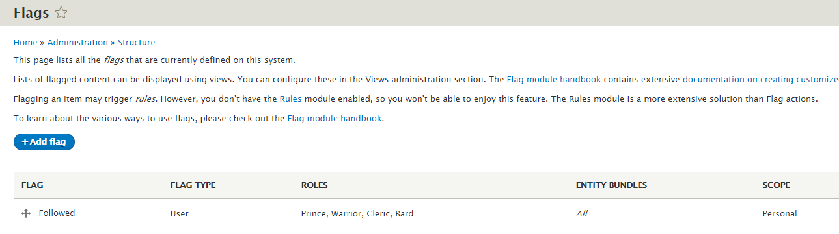

Fig.5.8.1. Adăugarea unui steag în modulul „flag”



Fig.5.8.2. Butonul de urmărire („follow”) al unui utilizator

**5.9. Stările unei sarcini**

În cadrul acestei aplicații, o sarcină poate trece prin cele 5 stări descrise la capitolul 3. Tranzițiile între stări sunt restricționate atât de starea curentă cât și de rolul utilizatorului care face modificarea. Pentru a implementa această funcționalitate, se va folosi modulul contribuit „Workflow”, disponibil la https://www.drupal.org/project/workflow (accesat 2018). Acesta permite setarea facilă a stărilor unui tip de conținut și a permisiunilor. Astfel, pe tipul de conținut „sarcină” se va adăuga un nou câmp de tip „workflow”.

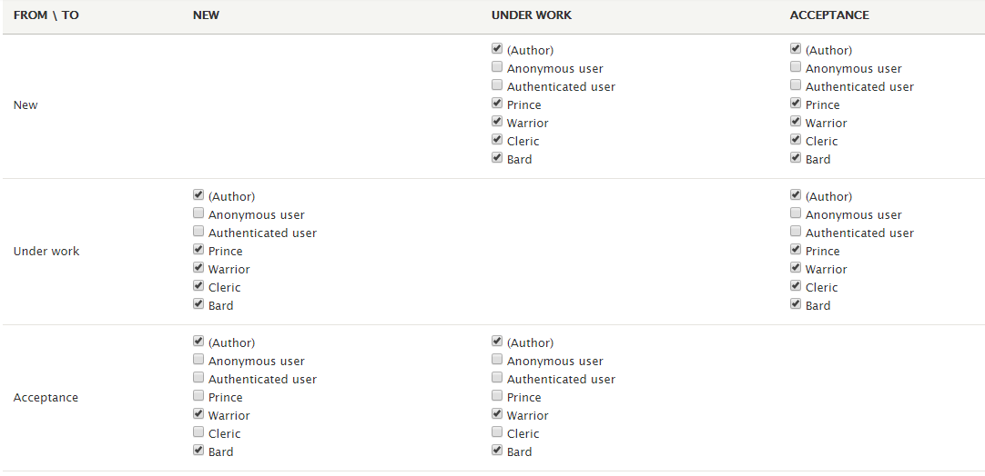

Fig.5.9.1. Ecranul de configurare al tranzițiilor pentru statusul unei sarcini în modulul „workflow”

**5.10. Vizualizări**

În Drupal, vizualizările („views”) reprezintă interogarea bazei de date pentru obținerea de conținut și afișarea lui în liste, tabeluri, raporturi, blocuri, etc. Pot fi afișate diverse tipuri de conținut.

Această funcționalitate se găsește în modulul „Views” din nucleul Drupal care vine la pachet cu modulul „Views UI”, care pune la dispoziție o interfață grafică pentru configurarea vizualizărilor. Conținutul poate fi ordonat, filtrat și pus pe orice pagină.

Pentru a respecta cerințele funcționale, vor fi implementate următoarele vizualizări:

- lista de sarcini

- lista de recompense din magazin

- sarcinile completate recent de un utilizator

- clasamentul global

- clasamentul personal

- lista de noutăți

În continuarea lucrării, va fi detaliată implementarea uneia dintre aceste vizualizări: clasamentul personal. Vizualizarea va fi de tip bloc, acest lucru permițând afișarea mai multor vizualizări pe o singură pagina. Tipul de entitate afișat va fi „utilizator”, pentru care se selectează următoarele câmpuri: iconiță, nume, titlu primar, titlu secundar, nivel și puncte de experiență.

Câmpul „titlu primar” este ascuns iar câmpul „titlu secundar” este rescris pentru a concatena și titlul primar. Astfel, cele două câmpuri vor fi afișate în aceeași coloană.

În secțiunea criteriilor de sortare, se va alege o sortarea în funcție de experiență, descrescător.

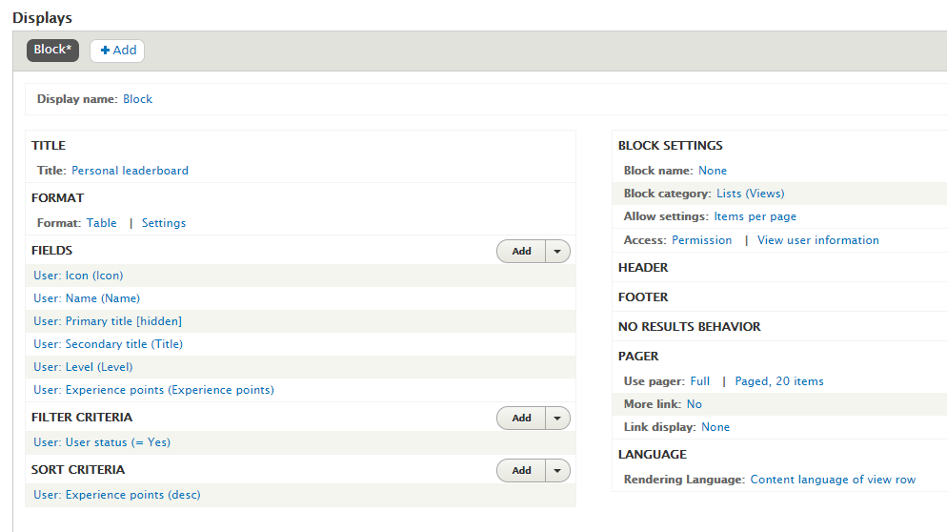

Fig 5.10.1. Setările pentru vizualizarea clasamentului personal

O altă setare importantă este adăugarea unei relații cu tabela de steaguri, pentru a filtra doar utilizatorii marcați ca urmăriți de cel curent.

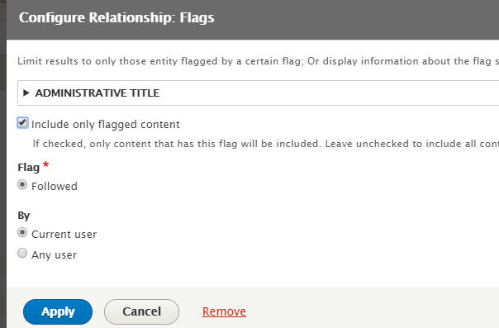

Fig.5.10.2. Setările pentru relația cu tabela de steaguri

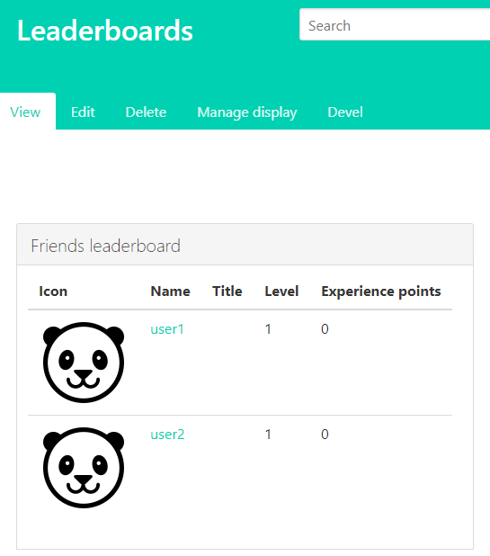

Fig.5.10.3. Clasamentul personal așa cum apare în aplicație

**5.11. Crearea unui modul personalizat**

Există o serie de cerințe în cadrul acestui proiect care nu își găsesc rezolvarea în niciun modul, fie el din nucleul de Drupal, sau contribuit. Din acest motiv, este necesară dezvoltarea unui modul pentru a îndeplini aceste cerințe.

Modului care conține rezolvarea problemelor impuse de cerințele funcționale se numește „licenta_base”. Pentru a crea acest modul, este nevoie în primul rând de scrierea fișierului „licenta_base.info.yml”, în folderul „docroot/modules/custom/licenta_base”, fișier ce conține descrierea modulului:

type: module

name: 'Licenta base'

description: 'Base functionality.'

core: 8.x

Una dintre problemele principale ale proiectului este implementarea unor acțiuni personalizate atunci când un nod de tip „sarcină” este modificat. Pentru acest lucru, s-a implementat o funcție de tip „hook_node_save”. La salvarea unui nod, Drupal caută toate funcțiile de tipul „nume_modul_node_save()” din fișierele cu extensia „.module” și le execută. În cazul acestui proiect, următoarele acțiuni se doresc a fi realizate la modificarea unei sarcini:

- dacă este o sarcină noua, i se va atribui un număr de identificare

- dacă statusul ei s-a schimbat în „Acceptată”, i se vor trimite responsabilului recompensele asociate sarcinii, și se va crea o notificare

- dacă un utilizator nou a fost setat ca responsabil cu acea sarcină, i se va trimite o notificare.

Alte funcționalități care apar la salvarea unor tipuri de conținut includ trimiterea unei notificări utilizatorului care devine urmărit de către alt utilizator și incrementarea timpului total petrecut pentru rezolvarea unei sarcini atunci când o entitate de tip „timp petrecut” este salvată

În continuare, este prezentat codul pentru generarea unui număr de identificare pentru o sarcină. Inițial se verifică tipul nodului salvat. Dacă acesta este de tip „sarcină”, se execută o căutare în baza de date care returnează un vector cu toate nodurile de tip sarcină. Sarcinii curente îi este asociat un număr de identificare egal cu **max+1**, unde **max** este valoarea maximă a numerelor de identificare existente.

function licenta_base_node_presave(Node $node) {

if ($node->bundle() == 'task') {

// Automatically set task number.

if (empty($node->field_task_number->value)) {

$nids = \Drupal::entityQuery('node')->condition('type', 'task')->execute();

$nodes = \Drupal\node\Entity\Node::loadMultiple($nids);

$max = 0;

foreach ($nodes as $task) {

if ($task->field_task_number->value > $max) {

$max = $task->field_task_number->value;

}

}

$node->field_task_number->value = $max + 1;

}

}

}

**6. Prezentarea aplicației finale. Dezvoltare ulterioară**

Utilizând puterea de construire a unei aplicații web oferită de Drupal, a fost posibilă implementarea unei aplicații care să permită companiilor de dezvoltare software să aducă gamificarea în mediul lor de lucru. De asemenea, site-ul creat oferă facilitate în organizarea sarcinilor iar prin datele statistici prezentate, se poate verifica ușor productivitatea angajaților.

Consider că aplicația dezvoltată are un potențial bun de a crește motivația și gradul de atenție al angajaților unei companii, dacă este folosită corect.

Există totuși o serie de îmbunătățiri care pot fi aduse aplicației. Traducerea în mai multe limbi lipsește deocamdată, dar Drupal oferă suport pentru acest lucru. Procesul ar putea fi însă îndelungat, întrucât fiecare șir de caractere din cadrul site-ului trebuie tradus manual de către un traducător.

O altă îmbunătățire posibilă ar fi introducerea unui sistem de misiuni. O misiune reprezintă rezolvarea unor cerințe dificile în scopul primirii unor recompense. Un exemplu ar fi rezolvarea a cel puțin 5 sarcini într-o zi. Implementarea unui astfel de sistem ar putea fi însă destul de complicată. Spre deosebire de adăugarea unor cerințe noi și a recompenselor, care se face ușor din interfața grafică a aplicației, implementarea unei misiuni noi este o acțiune strict programatică, un responsabil fiind nevoit să scrie cod PHP și să îl testeze pentru a crea acest tip de conținut.

Pentru dezvoltarea ulterioară a aplicației, tot codul este este disponibil pe GitHub, la adresa https://github.com/stefanbutura/licenta (accesat 2018). Programatorii noi vor descărca codul folosind git și vor emula containerele folosind Docker. Setările de Drupal din baza de date sunt exportate ca fișiere cu extensia „.yml” și pot fi importate folosind comanda „drush cim sync –y”. După acești pași simpli, dezvoltarea ulterioară poate începe.

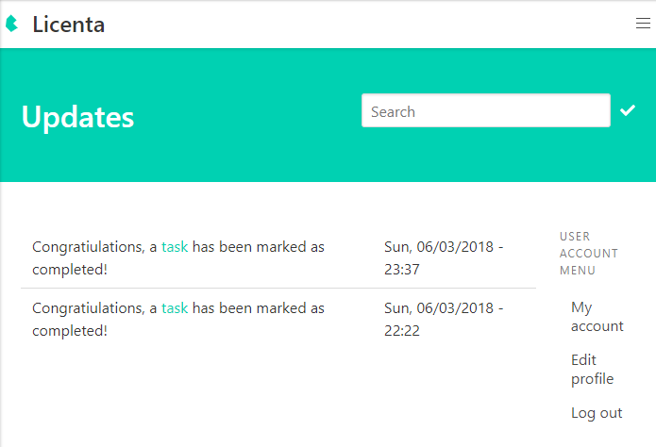

Fig.6.1. Pagina de actualizări relevante pentru utilizatorul curent

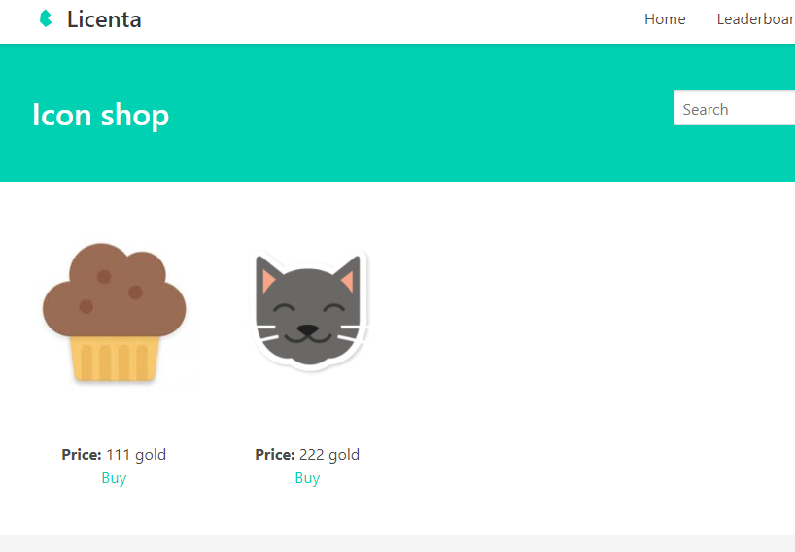

Fig.6.2. Pagina cu magazinul de recompense

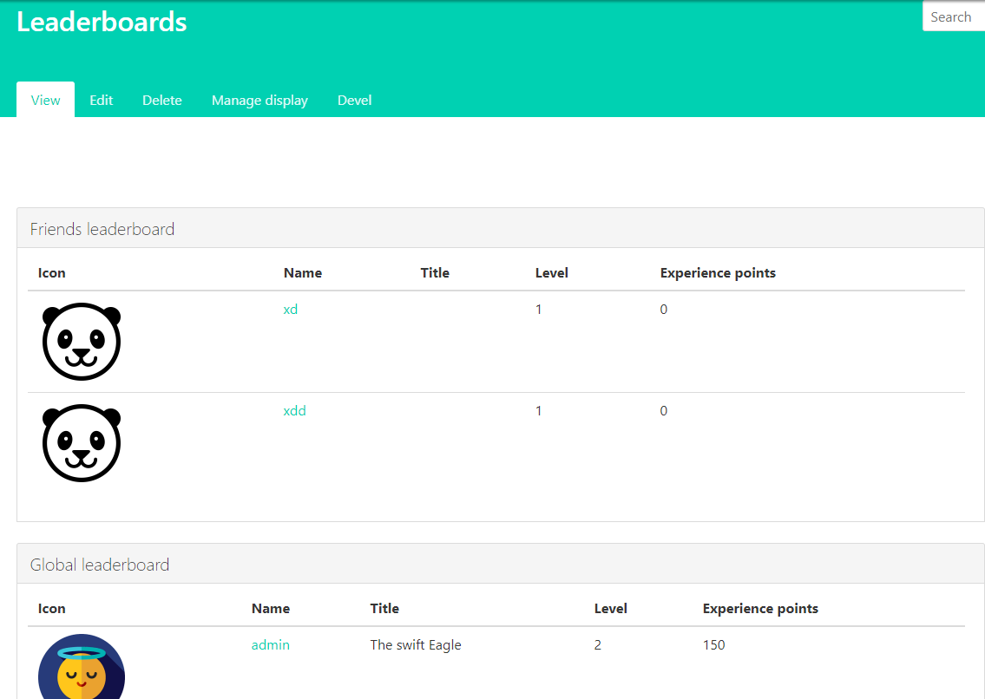

Fig.6.3. Pagina cu clasamentele utilizatorilor

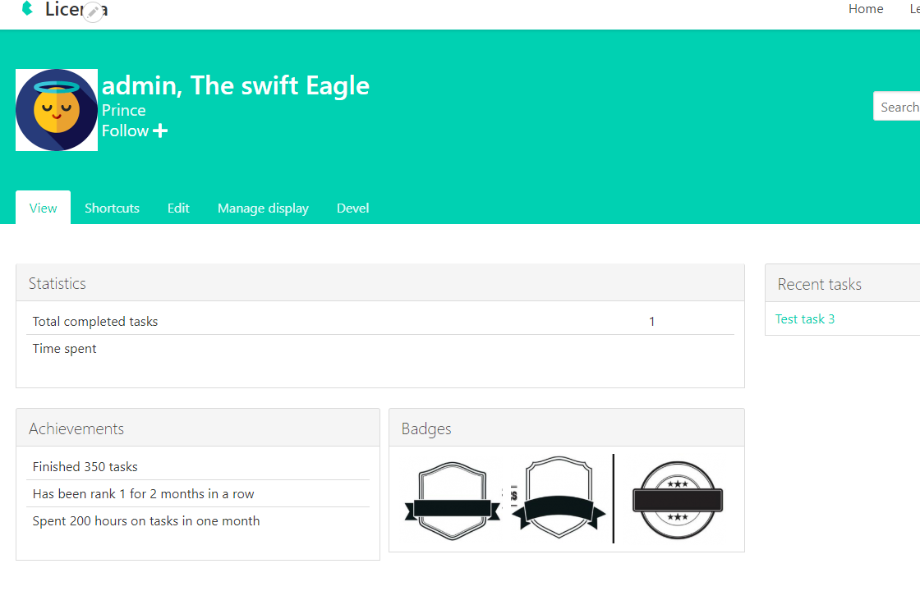

Fig.6.4. Pagina de profil a unui utilizator

**7. Bibliografie**

1. *Apache Solr*. Wikipedia. https://en.wikipedia.org/wiki/Apache_Solr Accesat 2018.

2. Cunningham, C., Zicherman, G. (2011). *Gamification By Design*. O'Reilly Media.

3. Deterding, S., Khaled, R., Nacke, L., Dixon, D. (2011). *Gamification: Toward a definition*. Proceedings of CHI 2011 Workshop Gamification: Using Game Design Elements in Non-Game Contexts. 6-9.

4. Deterding, S., Dixon, D., Khaled, R., Nacke, L. (2011). F*rom Game Design Elements to Gamefulness: Defining Gamification*. Proceedings of the 15th International Academic MindTrek Conference: Envisioning Future Media Environments, MindTrek 2011. 11. 9-15.

5. *Docker (software)*. Wikipedia. https://en.wikipedia.org/wiki/Docker_(software) Accesat 2018

6. Documentație Bulma. https://bulma.io/ Accesat 2018.

7. Documentație Twig. https://twig.symfony.com/ Accesat 2018.

8. Documentație Nginx. http://wiki.nginx.org/Main Accesat 2018.

9. Élthes, Z. (2016). *Utilizarea gamificarii în eLearning*. ”Babeş-Bolyai” University, Faculty of Economics Sciencs.

10. Garcia, F., Pedreira, O., Piattini, M., Cerdeira-Pena, A., Penabad, M. (2017). *A Framework for Gamification in Software Engineering. Journal of Systems and Software*. 132.

11. Hamari, J., Koivisto, J., Sarsa, H. (2014). *Does Gamification Work? — A Literature Review of Empirical Studies on Gamification. Proceedings of the Annual Hawaii International Conference on System Sciences*. 10.

12. Humphrey, W.S. (2000). *The Personal Software Process (PSP).* Carnegie Mellon Software Engineering Institute.

13. *Operating-system-level virtualization*. https://en.wikipedia.org/wiki/Operating-system-level_virtualization Accesat 2018.

14. Pelling, N. (2011). *The (short) prehistory of gamiﬁcation*. Funding Startups(& other impossibilities).

15. Rețetă de configurare Nginx pentru Drupal. https://www.nginx.com/resources/wiki/start/topics/recipes/drupal/ Accesat 2018.

16. *Taxonomie*. Wikipedia. https://ro.wikipedia.org/wiki/Taxonomie Accesat 2018.

17. Vaughan-Nichols, S., *What is Docker and why is it so darn popular?*. ZDNet. https://www.zdnet.com/article/what-is-docker-and-why-is-it-so-darn-popular/ Accesat 2018.

**8. Anexe**

**8.1. Detalierea entităților și a câmpurilor componente**

|  |  |  |  |
| --- | --- | --- | --- |
| **Utilizator** |  |  |  |
| **Câmp** | **Tip** | **Tip referențiat** | **Cardinalitate** |
| field_icon | referință | Iconiță | 1 |
| field_primary_title | referință | Titlu primar | nelimitat |
| field_secondary_title | referință | Titlu secundar | nelimitat |
| field_experience | Integer |  | 1 |
| field_level | Integer |  | 1 |
| field_rewards | referință | Iconiță, titlu primar/secundar, realizare | nelimitat |
| field_gold | Întreg |  | 1 |
| field_profile_badges | referință | Emblemă | 3 |
| field_profile_achievements | referință | Realizare | 3 |
| field_spent_time | întreg |  | 1 |
|  |  |  |  |
| **Sarcină** |  |  |  |
| **Câmp** | **Tip** | **Tip referențiat** | **Cardinalitate** |
| field_status | referință | termen - statusuri sarcini | 1 |
| field_priority | referință | termen - priorități sarcini | 1 |
| field_asignee | referință | utilizator | 1 |
| field_category | referință | termen - categorii sarciin | 1 |
| field_due_date | Date |  | 1 |
| field_estimated_time | Time |  | 1 |
| body | text |  | 1 |
| field_experience_reward | Integer |  | 1 |
| field_rewards | referință | Iconiță, titlu primar/secundar, realizare | nelimitat |
|  |  |  |  |
| **Timp petrecut** |  |  |  |
| **Câmp** | **Tip** | **Tip referențiat** | **Cardinalitate** |
| field_task | referință | sarcină | 1 |
| field_user | referință | utilizator | 1 |
| field_spent_time | număr fracționar |  | 1 |
|  |  |  |  |
| **Emblemă** |  |  |  |
| **Câmp** | **Tip** | **Tip referențiat** | **Cardinalitate** |
| field_image |  | Imagine | 1 |
|  |  |  |  |
|  |  |  |  |
| **Realizare, titlu primar/secundar** |  |  |  |
| **Câmp** | **Tip** | **Tip referențiat** | **Cardinalitate** |
|  |  |  |  |
| **Icon** |  |  |  |
| **Câmp** | **Tip** | **Tip referențiat** | **Cardinalitate** |
| field_image |  | Imagine | 1 |
| field_price |  | Întreg | 1 |
|  |  |  |  |
| **Notificare** |  |  |  |
| **Câmp** | **Tip** | **Tip referențiat** | **Cardinalitate** |
| body | text |  | 1 |
| field_assignee | referință | utilizator | 1 |

**8.2. Fișierul template folosit pentru afișarea unei sarcini**

<div class="columns">

<div class="column">

<h2 class="panel-heading">{{ 'Details' | trans }}</h2>

<div class="panel-block">

{{ left }}

<a href="{{ '/task/' ~ content['#node'].field_task_number.value ~ '/add-time' }}">{{ 'Add spent time' | trans }}</a>

</div>

</div>

<div class="column">

<h2 class="panel-heading">{{ 'Rewards' | trans }}</h2>

<div class="panel-block">{{ right }}</div>

</div>

</div>

<div class="columns">

<div class="column">

<h2 class="panel-heading">{{ 'Description' | trans }}</h2>

<div class="panel-block">{{ footer }}</div>

</div>

</div>

<div class="columns">

<div class="column">

<h2 class="panel-heading">{{ 'Comments' | trans }}</h2>

<div class="panel-block">{{ comments }}</div>

</div>

</div>